现阶段新能源的现状与瓶颈

毕千惠 171840104
南京大学数理科学大类

摘要
能源对人类的生存与发展有着举足轻重的作用，能源的发展直接推动了人类社会的进步。然而随着时代的发展，我们对能源的需求越来越大，旧有的传统能源已经无法满足我们的需求。并且传统能源带来的严重社会负担也逐渐加重。因此新能源在这样的背景下发展起来。以太阳能风能为代表的新能源发展迅速，但是由于新能源起步晚、技术薄弱等问题，在世界能源比重中占比低。当前新能源存在瓶颈的原因也是多种多样，市场、管理、政策都存在严重问题。而最重要的是技术问题。由于新能源机组设计存在缺陷，与新能源机组相比存在等效转动惯量小、一次调频能力不足等缺陷，影响新能源机组在电网中的运转。
关键词：新能源、现状、瓶颈

前言：
能源的利用对于人类的发展具有重要的作用。能源推动了人类社会的进步，农耕时期人类利用木柴的燃烧产生热能，蒸汽机的产生使煤炭得以取代木柴成为工业革命时期人类重要的能量来源，而煤炭所能提供的能量比木柴稳定可控，成为当时社会的主导能源，推动了人类社会的急速发展，也给人类的生活方式、生产方式带来了极大的变革。而随着社会的发展，天然气产业和石油产业崛起，和煤炭一起称为传统化石燃料。传统能源在几个世纪的发展中已经产生了产业体系，和人类的发展生产生活息息相关。
然而化石燃料的大量使用也带来了严峻的问题：第一，化石燃料的储备是有限的，但是人类对化石燃料的需求却越来越大，化石燃料必将有枯竭的一天。第二，化石燃料的大量使用产生了无法降解的废渣废气废水，造成空气与水资源的污染，改变了全球的气候。
在此基础上，世界各国都敏锐感觉到了新能源开发的必要性和紧急性，纷纷调整能源政策。但是由于传统能源根基牢固、新能源的发展时间短暂技术薄弱，新能源在现阶段遇到了重大的挑战。因此对新能源的瓶颈进行细致分析、尝试探索合理的解决措施在现阶段的工作中显的尤为重要。本文将探讨现阶段新能源面临的挑战，以及理论有效的解决方法
- 新能源的概念：
在探讨有关新能源的问题之前，我们需要了解有关新能源的概况。
新能源是在1978年联合国第33届大会第148号决议提出的，用以概括常规能源之外的所有能源。而常规能源，又称传统能源，是指现阶段已经大规模生产和广泛使用的能源，重要包括煤炭、石油、天然气和部分生物质能（诸如木柴、秸秆等）。1981年联合国的世界新能源及可再生能源会议上又正式界定了新能源和可再生能源的基本含义，即以新技术和新材料为基础，使传统的可再生能源得到现代化的开发和利用，用取之不尽、用之不竭的可再生能源来取代资源有限、对环境有污染的传统化石能源。这个定义更加强调新技术的使用以及新能源的清洁与环保^{[1]}.
简而言之，新能源是传统能源之外的非常规能源，是新技术基础上加以开发和利用的可再生能源。
联合国开发计划署根据新能源的定义将新能源分为以下三大类：①大中型水电②新型可再生能源（诸如小水电、太阳能、风能、现代生物质能、地热能、海洋能、潮汐能等）③传统生物质能
而我国2012年国务院《“十二五”国家战略新兴产业发展规划》明确了我国“十二五”时期新能源利用的内容包括，核能、风能、太阳能光伏和热利用、页岩气、生物质发电、地热和地温能、沼气、生物质气化、生物燃料和海洋能等。
相对于常规能源，新能源具有显著的优点：其一，新能源清洁环保，使用中几乎没有损害生态环境的污染物的排放；其二，大部分新能源可以再生，并且储量丰富分布广泛，极大的弥补了传统能源面临枯竭的现状；其三，新能源应用灵活，因地制宜，既可以大规模集中式开发，又可以小规模分散式利用。
但是我们需要明确的是，新能源与常规能源的概念是相对的，现在的常规能源在过去也曾经是新能源，而现阶段的新能源随着技术的进步在未来也必将成为常规能源。

- 新能源的开发现状
在这里我们重点关注我国新能源重点细分行业的开发现状，以太阳能、生物质能和核能作为例子：
- 太阳能
由于太阳能具有环保、不易枯竭以及对于地理位置的要求性低等优势，我国的光伏发电市场发展迅速。在应用分布上，光伏发电36%集中在通信和工业应用，51%在农村边远山区的应用，小部分应用于太阳能商品如计算器，手表等。并且太阳能的利用在现阶段相对于其他的能源形式的利用较为多样化，和环境、农业等联系密切。光伏农业项目占2015年上半年备案项目总数的30%左右，成为光伏应用的主要形式之一。在政策扶持和国内市场需求被激发的情况下，光伏发电端增长迅猛。截止2015年9月底，光伏发电装机容量达到3795万千瓦。但是现阶段我国的光伏技术处于下游阶段，建造太阳能电池的成本太高，难以加大推广。除此之外，对光伏技术的市场需求还是主要集中在国外。
- 生物质能
生物质能源是近几年来发展快速的能源领域。其低污染性，分布广泛性，并且总量丰富，使得它具有广泛的应用性。生物质能源在利用上目前仍以直接燃烧为主。除此以外，现阶段生物质也可以应用在发电，和制造乙醇汽油燃料等。尽管生物质能作为能量的利用率还不到1%，但它和太阳能一样，大部分生物质能具有环保、不易枯竭的优势，以2014年营业收入为标准的方式，客观反映了新能源产业内的格局动态变化。从收入规模来看，太阳能产业作为新能源产业的老大哥，其优势正在缩小，而以生物质能为代表的后来者正奋起直追，缩小差距。
太阳能企业为6875亿元，占总营收的24.27%;生物质能企业为4520亿元，占15.96%;风能企业为3270亿元，占11.54%。以储能电池为主的其他新能源行业企业为1321亿元，占4.66%。这一变化基本反映了新能源产业格局的发展趋势，生物质能作为新能源家族的后起之秀，其储备充分、分布广泛、综合成本低(全生命周期)等优势，发展势头迅猛。但是在我国由于认识普及程度不足，政府补贴门槛过高，资源分散，收集程度落后等一系列问题，使得生物质能源在推广中存在阻扰。
- 核能
从严格意义上来说，核能不属于新能源，联合国也并没有将核能列为新能源行列。但是由于核能干净无污染，尤其是它几乎零排放的特征根让核能发电在能量资源的利用上颇受关注。目前我国正在运营的核电站有13个，还有进一步增多的趋势。目前我国核电的产业链以国企为主导，在大型核电专用设备制造市场中占主导地位。^{[3]}
从以上的分析中我们可以看出，在我国和新能源有关的技术正在飞速发展、和新能源相关的政策也在一步步建立，在某些地区，新能源在供电负荷中甚至已经超过了传统能源。^{[5]}
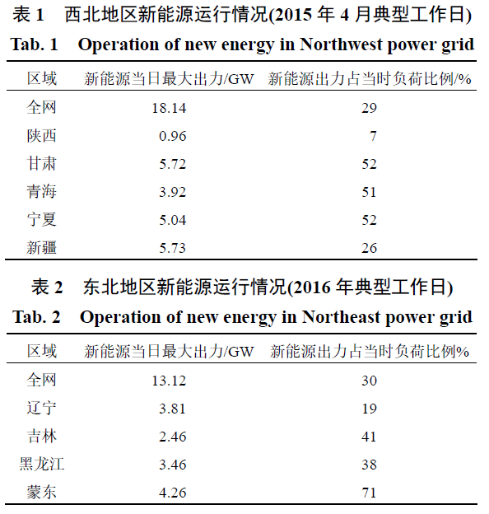
但是由于中国在新能源产业技术相对落后，新能源在能源链中所占比例很低，政策市场不足等原因。在全国范围内新能源的拓展存在一定的缺陷。
实际上，这种情况并不仅仅局限于中国，世界各国都有这种情况。下面的两个图表分别反应了全球电力能源的来源及其使用比例^{[4]}以及世界上一次能源和新能源所占比例，我们可以看到虽然新能源发展势头迅猛，但是新能源在能源总量中占有的比例还是较低，现阶段一次能源（也就是传统能源）的消费总量还是占主导地位。

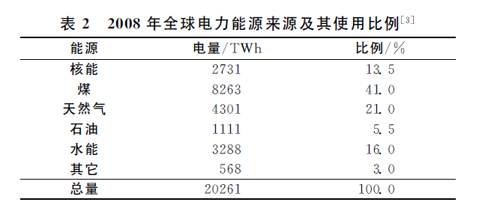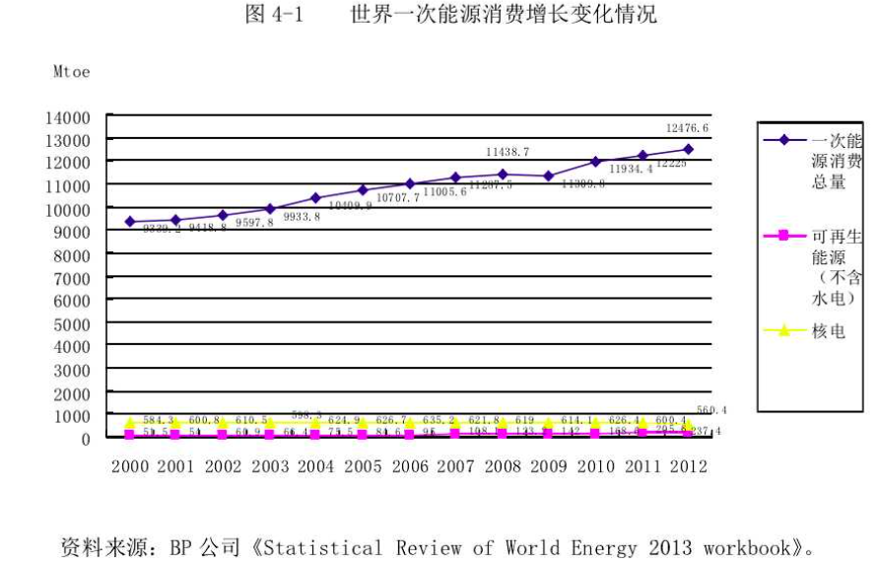

3.新能源开发的瓶颈
在新能源的现状的部分我们已经可以看出新能源现阶段开发的部分瓶颈。诸如政府政策不足，现阶段技术落后，新能源本身在能源结构中占比低下。
总结来说，现阶段新能源的发展最大的瓶颈便是成本高昂。成本高昂的原因，一是因为自身技术的不成熟，造成了我们需要付出高成本来购买设备，这可以归类于接下来谈到的技术问题；二是项目投资额度大，融资渠道较少，因此资金来源匮乏，这可以归结到国家政策问题。
第二瓶颈是由于市场发育的不成熟造成的。由于在新能源产业，市场竞争无序，新能源产品良莠不齐，新能源宣传匮乏。使群众对新能源的了解较少，进而产生一定偏见，造成新能源市场整体低迷。
第三瓶颈是政府管理水平的落后。这在市场管理的层面也可以看出，政府对市场的监控不利。并且对于研发的不重视也造成了一定的影响。这里不再赘述。
第四瓶颈便是技术水平的落后。现阶段我们国家缺少专门的新能源开发实验室，专业人才缺失，因此造成了专业技术的缺失.^{[6]}
新能源的利用，究其根本就是用新能源代替燃烧化石燃料来发电，因此能源链中新能源的加入无疑也是对电网承受能力的一种考验。下面以太阳能和风能为例，探究新能源的介入对电网的影响。
首先风电与光伏系统都依赖于电力电子变流器串联或者并联接入电路。但是由于风电与光伏系统运行特性不同于常规机组，规模化接入以后将对系统安全的稳定性产生较大的影响，主要表现在以下几个方面：
- 等效的转动惯量小。发电根本上依赖于能源提供的能量带动转片旋转产生电能。但是风机叶片的转动惯量较小，而光伏基本没有转动惯量。
- 一次调频能力不足
- 电压调节能力有限
- 频率电压的耐受力不足
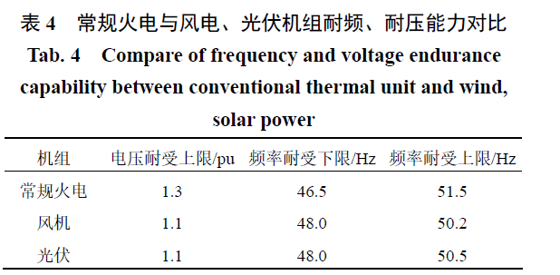
5）易引发次同步谐波
以下分析这几个因素是如何影响电网的
- 造成了电网抗扰动能力的下降
新能源的集中开发使新能源在电力系统中的出力大幅上升，这使得大量常规机组被取代，系统的调频、调压能力恶化，这必将使得电网的抗扰动能力下降，制约新能源的出力规模。
- 新能源的频率与电压耐受力不足引发的连锁故障
主要是由于新能源机组与常规机组的耐受力大不相同，新能源机组的耐受力要远低于常规机组。因此在电网的频率和电压值产生波动的时候，常规机组可以通过调节将波动稳定在合理的范围内，并将其趋于平衡，但是新能源机组就容易超过其耐压耐频范围而导致脱网。
3.新能源次同步谐波引起的同步震荡
以风电系统为例，随着频率的变化，当电网的阻抗和风电的阻抗达到相同值得时候，二者的相位差达到最大值，接近于180°，也就是说，频率约为70赫兹的时候是整个电网最不稳定的时候，很容易就造成脱网的情况。
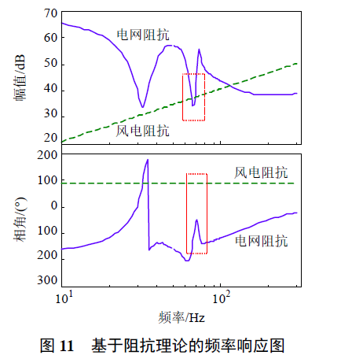
4.新能源的消纳问题
新能源大多存在季节性的问题。例如太阳能在夏季产量最丰，但是平均夏季对能源的需求要远低于冬季。太阳能产热在夏季没有用武之地，而现阶段对于新能源的储存也存在问题，因此无法将季节性的能源储存起来，造成了新能源的浪费问题。
而新能源的消纳问题还有很多。诸如本来常规能源机组产能就已经存在过剩问题，影响了新能源的消纳、而新能源的调峰能力低于常规机组也对新能源在本地的消纳产生影响，然而新能源的外送能力由于技术问题又偏低，造成新能源在跨区消纳的方面也存在问题。^{[5]}

结论：
尽管新能源存在这些问题，但是通过一系列改进的方法，新能源依旧是最具有前景的能源。
针对新能源的问题，我们可以提出如下的解决方案。
- 加强对新能源机组的设计工作
应适当提高新能源机组的设计工作，提高机组的设计标准。完善新能源频率与电压调节能力、耐受力相关的标准。减少新能源机组在整个电网中脱网情况出现的频率。
并且应该根据电网承受能力来合理制定新能源发展规划。即发展新能源不应仅将眼光局限于新能源本身的开发。亦应着眼于整个电网系统的调整，让电网系统更符合新能源机组的运行。
- 深入研究次同波的控制机制
在瓶颈的讨论中我们可以看到，次同波问题对新能源机组的发展具有重要的影响。因此寻找次同波的机理以及控制方法显得尤为重要。
- 开展新能源储能技术的研究
这主要针对于新能源的消纳问题，提高新能源的储能技术有助于使季节性的能源得到有效利用。
尽管新能源在当前的发展中存在许多瓶颈。但是现阶段能源结构由传统能源向新能源结构转变的趋势不可逆转。因此在突破瓶颈之后，新能源注定会成为新世纪最重要的能源来源。
参考文献
- 部分资料来自百度百科以及百度文档
- 张宪昌.中国新能源产业发展政策研究[D].北京:中共中央党校经济学部.2014
- 新能源产业发展现状分析[R].中国报告大厅.2017
- 邓维等.云计算数据中心的新能源应用：研究现状与趋势[N].武汉:华中科技大学计算机科学与技术学院.2013
- 陈国平等.关于新能源发展的技术瓶颈研究[N].北京:国家电网公司.2017
- 杨丽媪.新能源产业的瓶颈与出路[N].改革与开放.2007

